# Java Web（2）

## JSP入门

### Jsp作用

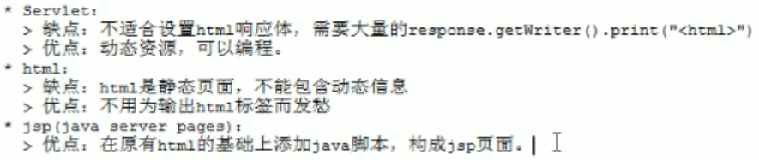

### Jsp和Servlet的分工

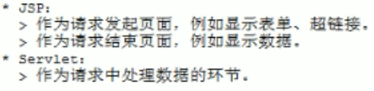

Jsp相当于服务员（发起页面、结束页面），Servlet相当于厨师（处理数据）。

示意图:

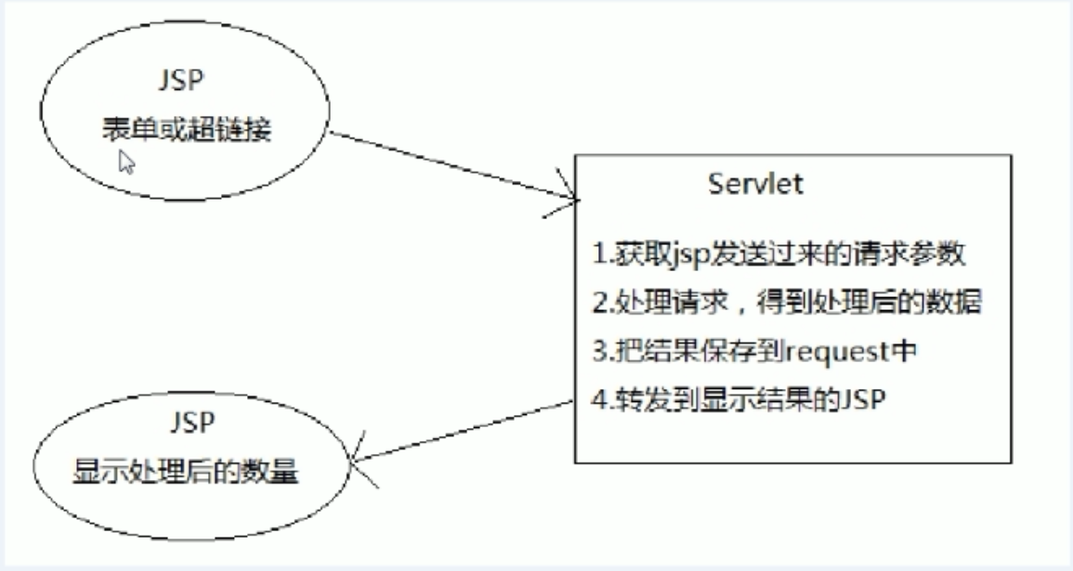

### Jsp的组成

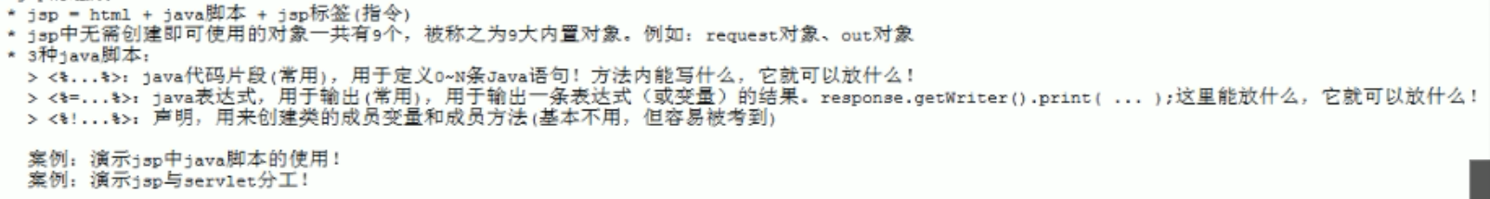



### Jsp原理

*访问示意图

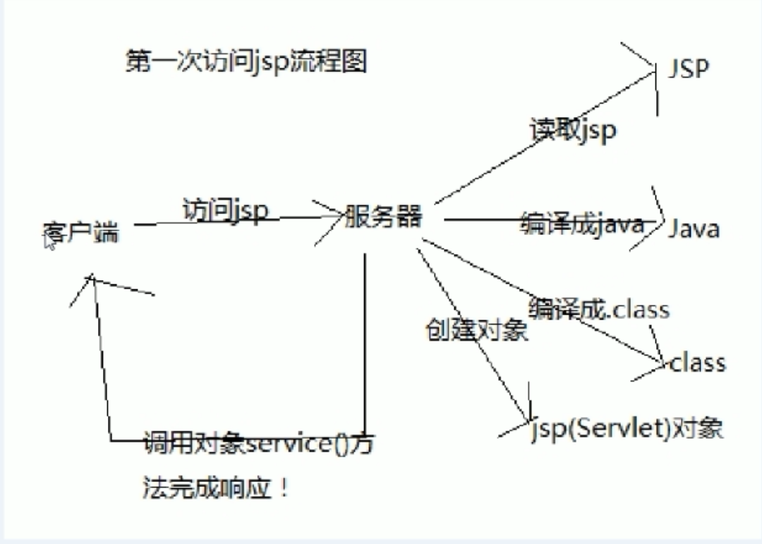

**注意：

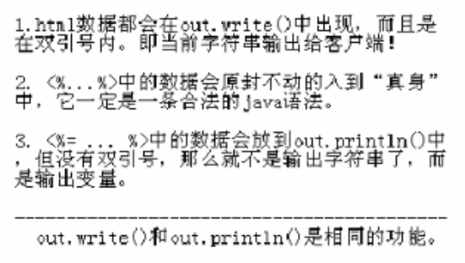

## 会话跟踪技术

## Cookie

服务器创建，存储在客户端的一个字符串。

*********Cookie不能跨浏览器！***********

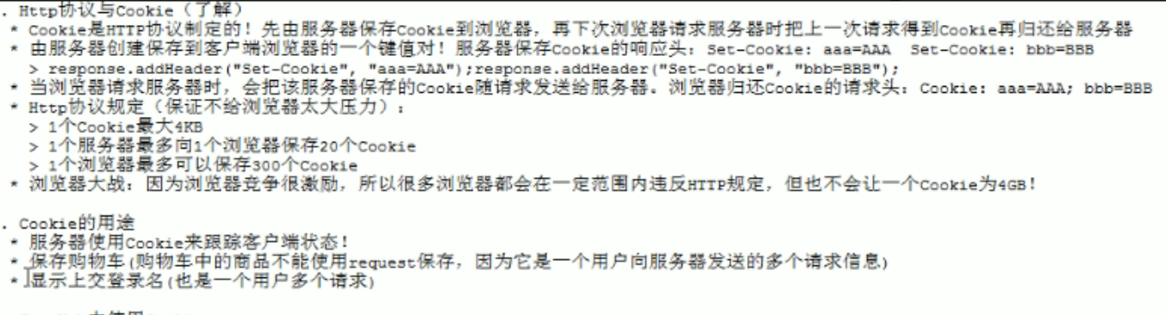

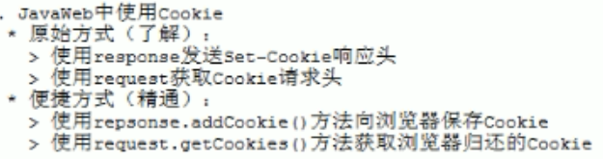

### 重要方法

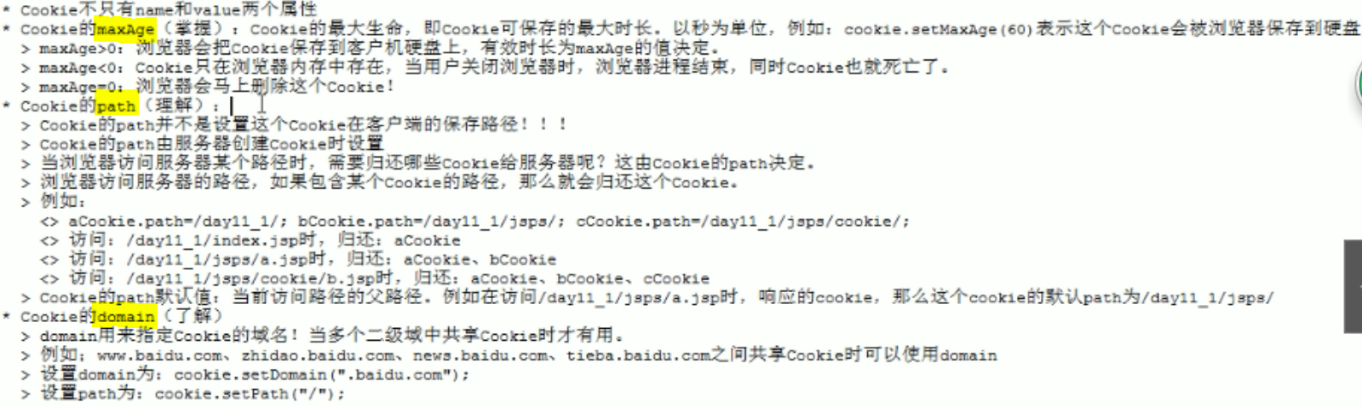

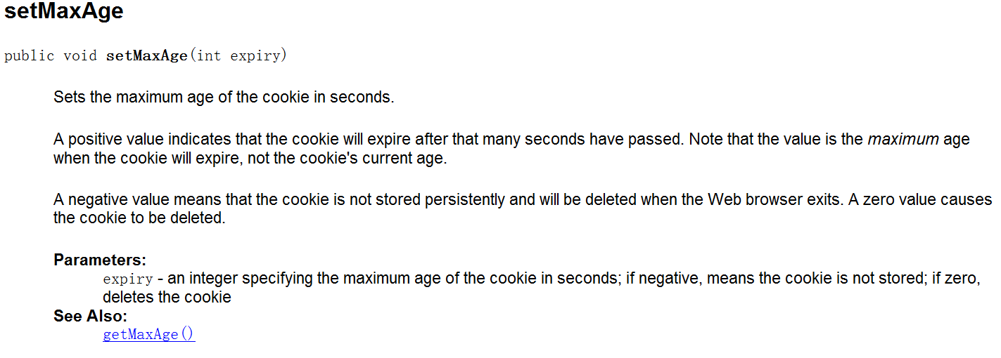

## HttpSession

### 原理

银行卡里面存账号，账号在数据库中对应唯一的金额。

对应关系：

银行卡——》Cookie

账号 ——》SessionID

金额 ——》Session

*服务器创建一个session，把sessionID存进cookie中发送给客户端，客户端发送请求时携带cookie时包含sessionID，服务器通过sessionID判断用户的状态。

*浏览器一关闭，sessionID就没了。

### 概述



用于锁定用户

### Servlet三大域对象之一

Request,session,application(ServletContext)

### 作用

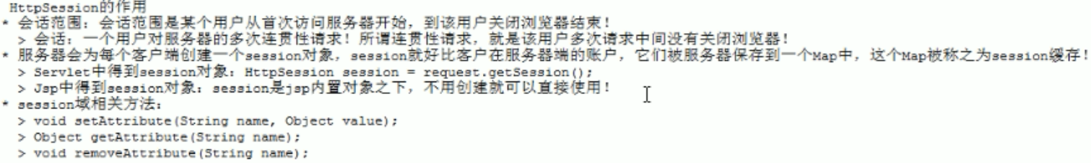

### 方法Request.getSession()

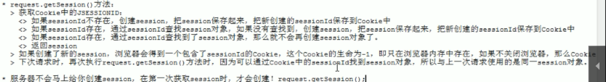

### 其他方法

*String getID();//获取Session的身份证号

*Void invalidate();//让Session失效，当Session失效后，客户端再次请求，服务器会给客户端创建一个新的Session，并在响应中给客户端新的SessionID

### 演示：在一次 session会话的多次请求中共享数据

### 演示：保存用户登录信息

## URL重写

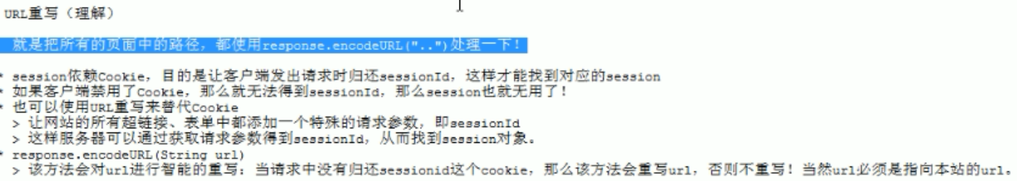

## 案例：一次性图片验证码